**Jak wybrać plecak rowerowy?**

**Jeśli zastanawiasz się, <strong>jak wybrać plecak rowerowy</strong> przeczytaj nasz dzisiejszy artykuł!**

**Jak wybrać plecak rowerowy?**

Podróżowanie rowerem po mieście z roku na rok staje się coraz bardziej popularne. Nic w tym dziwnego - dzięki temu nie tylko omijamy korki w godzinach szczytu, ale również dbamy o swoje zdrowie, kondycję i sylwetkę. Rower traktujemy już nie tylko jako rozrywkę, ale również jako środek transportu. W takich wypadkach warto zaopatrzyć się w odpowiedni bagaż, który nie będzie utrudniał nam jazdy. Zadajmy sobie więc pytanie: **jak wybrać plecak rowerowy**?

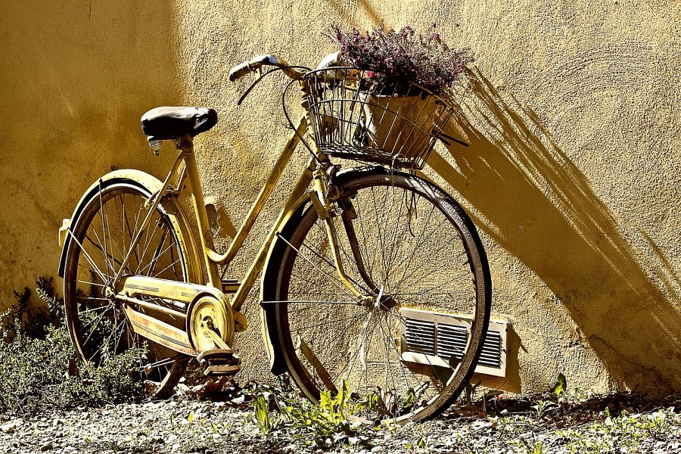

W pierwszej kolejności należy zaznaczyć, że niewiele różnią się one od tych plecaków, które nosimy na co dzień. Te drobne zmiany są jednak kluczowe zarówno w budowie jak i strukturze - dzięki temu kiedy zastanawiamy się *jak wybrać plecak rowerowy* nie mamy wątpliwości, by wybrać te specjalnie zaprojektowane na tego typu okazje. Spośród innych modeli wyróżnia je przede wszystkim regulacja pasów, dzięki którym idealnie przylega on do naszego ciała nie ograniczając ruchów. Oprócz tego posiadają one wygodne poduszki, zapewniające maksymalny komfort jazdy.

**Gdzie je dostać?**

Wiesz już [jak wybrać plecak rowerowy](https://equip.pl/pol_m_PLECAKI_Plecaki-rowerowe-11318.html). Zapraszamy do sklepu Equip, gdzie znajdziesz dla siebie idealny model, dopasowany do swoich potrzeb.